1. 启动nginx

1).直接启动：进入解压包，双击运行exe文件

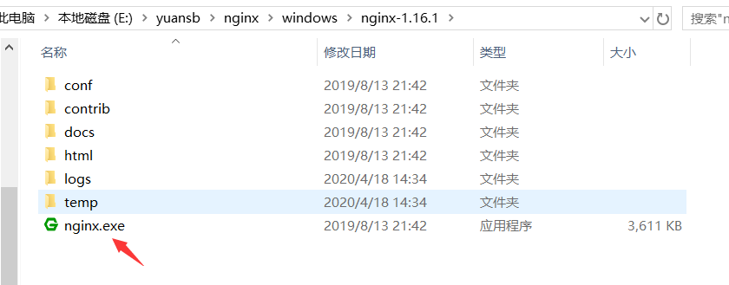

2).通过cmd命令启动

打开cmd命令窗口，切换到nginx解压目录下，输入命令 nginx.exe 或者 start nginx

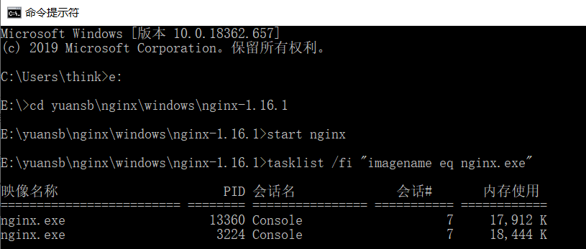

3).重启(因为改变了配置,需要重启)

打开cmd命令窗口，切换到nginx解压目录下，输入命令nginx -s reload



1. 检查是否启动成功

1). 直接在浏览器地址栏输入网址 http://localhost:80，回车，出现以下页面说明启动成功

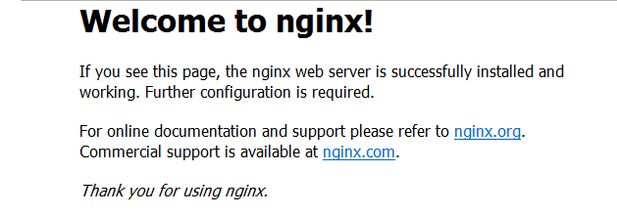

2). 在cmd命令窗口输入命令 tasklist /fi "imagename eq nginx.exe" ，出现如下结果说明启动成功

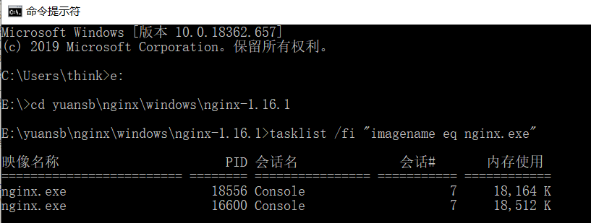

1. 关闭nginx

如果使用cmd命令窗口启动nginx，关闭cmd窗口是不能结束nginx进程的，可使用两种方法关闭nginx

1).输入nginx命令 nginx -s stop(stop表示立即停止nginx,不保存相关信息) 或 nginx -s quit(quit表示正常退出nginx,并保存相关信息)

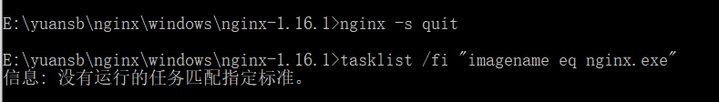

2).使用taskkill taskkill /f /t /im nginx.exe

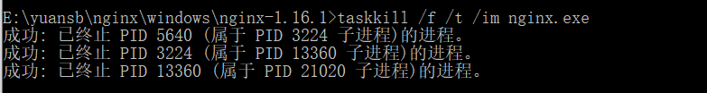

四、查询及修改nginx端口

nginx的配置文件是conf目录下的nginx.conf，默认配置的nginx监听的端口为80，如果80端口被占用可以修改为未被占用的端口即可

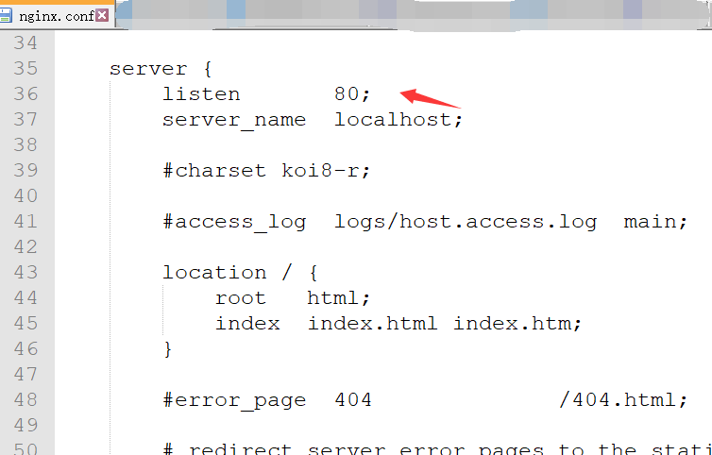

检查80端口是否被占用的命令是： netstat -ano | findstr 0.0.0.0:80 或 netstat -ano | findstr "80"

当我们修改了nginx的配置文件nginx.conf 时，不需要关闭nginx后重新启动nginx，只需要执行命令 nginx -s reload 即可让改动生效。